Conecte os pontos e descubra o que Jesus vai restaurar nas nossas vidas

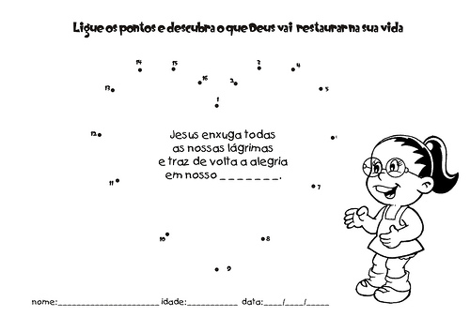

Fonte: Sementinha Kids

Atividade recebida de Carolina von Scharten, London
Sir William Crookes Spiritist Society linked to
BUSS - The British Union of Spiritist Societies.

